Домашнее задание
1. Используя менеджеры раскладки android.widget.FrameLayout и android.widget.GridLayout, а также другие полученные знания из уроков данного курса, выполните xml верстку макета Активности как показано на Рис. 13.1.
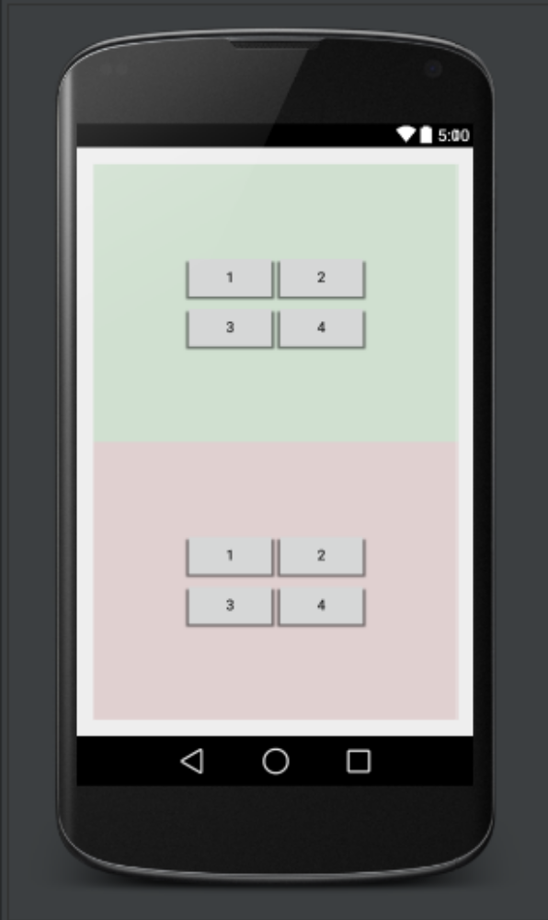
Рис. 13.1. Макет Активности для домашнего задания

2. Выполните программную (с помощью Java) верстку макета Активности изображенную на Рис. 13.1.
3. Используя виджеты android.widget.CheckBox, реализуйте работу приложения, как показано на Рис. 13.2.
ПОЯСНЕНИЕ: С помощью флажков android.widget.CheckBox пользователь имеет возможность комбинировать RGB цвета фона Активности. Обратите внимание, что
при этом цвета текста виджетов android.widget.TextView инвертированы к цвету фона Активности.
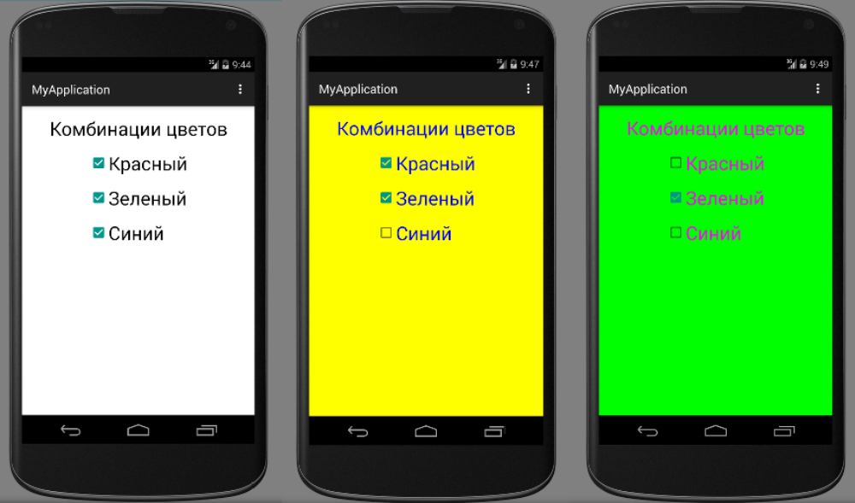

Рис. 13.2. Внешний вид работы приложения
для домашнего задания
4. Внесите самостоятельно изменения в пример из Листинга 12.4 для сохранения состояния игры «Угадай слово» в объект android.os.Bundle, как показано в Ли-
стингах 12.6, 12.7, 12.8.
5. Внесите самостоятельно изменения в пример из Листинга 12.4 для сохранения состояния игры «Угадай слово» в статических полях, как показано в Листингах
12.9 и 12.10.
6. Напишите приложение (см. Рис. 13.3), в котором будет использоваться список android.widget.Spinner, в котором будут размещаться (с помощью адаптера дан-
ных) объекты класса Film (см. Листинг 13.1). Класс Film состоит из полей: название фильма, жанр фильма и год выпуска (Поля класса title, genre и year соответственно).
Необходимо использовать Адаптер данных android.widget.SimpleAdapter, с помощью которого необходимо разместить поля каждого объекта Film из набора данных Адаптера таким образом, как показано на Рис. 13.3.
Приложение должно предоставлять пользователю возможность добавление новых фильмов (объектов Film) в список android.widget.Spinner (помните, что новые
элементы списка добавляются через адаптер данных). Приложение должно сохранять список объектов при повороте устройства.
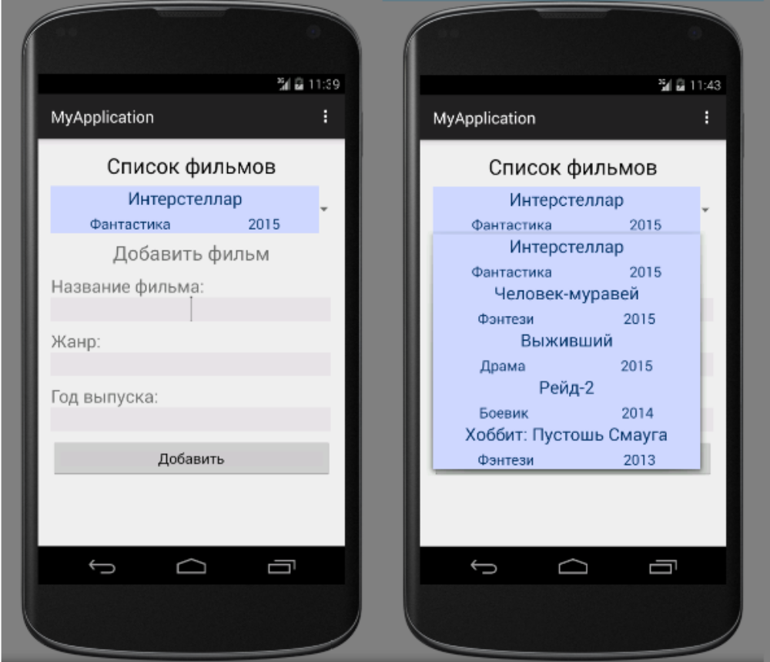

Рис. 13.3. Внешний вид приложения
для домашнего задания
Листинг 13.1. Класс Film, объекты которого должны размещаться в списке android.widget.Spinner для приложения из домашнего задания
/**
* Class Film - Инкапсулирует информацию о фильме
* -----------------------------------------------
*/
class Film
{
//--Class members---------------------------------
/**
* Название фильма
*/
public String title;
/**
* Жанр фильма
*/
public String genre;
/**
* Год выпуска фильма
*/
public int year;
//--Class methods---------------------------------
public Film(String title, String genre, int year)
{
this.title = title;
this.genre = genre;
this.year = year;
}
}
7. Необходимо разработать приложение «Конвертер валют». Внешний вид приложения показан на Рис. 13.4.
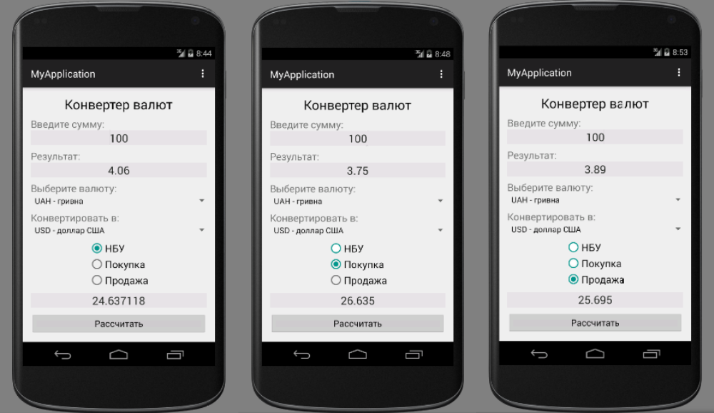

Рис. 13.4. Внешний вид приложения «Конвертер валют» из домашнего задания
Суть работы приложения следующая. Пользователь вводит сумму в текстовое поле «Введите сумму» (использовать android.widget.EditView) и выбирает из списков
(использовать android.widget.Spinner) валюту, из которой необходимо выполнить конвертацию («Выберите валюту») и валюту, в которую выполняется конвертация
(«Конвертировать в»). Использовать три валюты: «UAH — гривна», «USD — доллар США», «EUR — Евро». Результат выводится в текстовое поле «Результат» (использовать
android.widget.TextView). Расчет суммы конвертации валюты зависит от типа курса: «курс НБУ», «Покупка», «Продажа». Для каждого из этих типов курсов существует свой расчетный курс валют (задан в виде констант в приложении), который в зависимости от выбора валют и типа курса (с помощью android.widget.RadioButton) отображается в текстовом поле android.widget.EditText над кнопкой «Рассчитать». Пользователь должен иметь возможность вводить свой расчетный курс для каждого типа курса в текстовое поле android.widget.EditText (которое над кнопкой «Рассчитать»). Приложение должно
запоминать при повороте устройства, введенные пользователем расчетные курсы валют.

